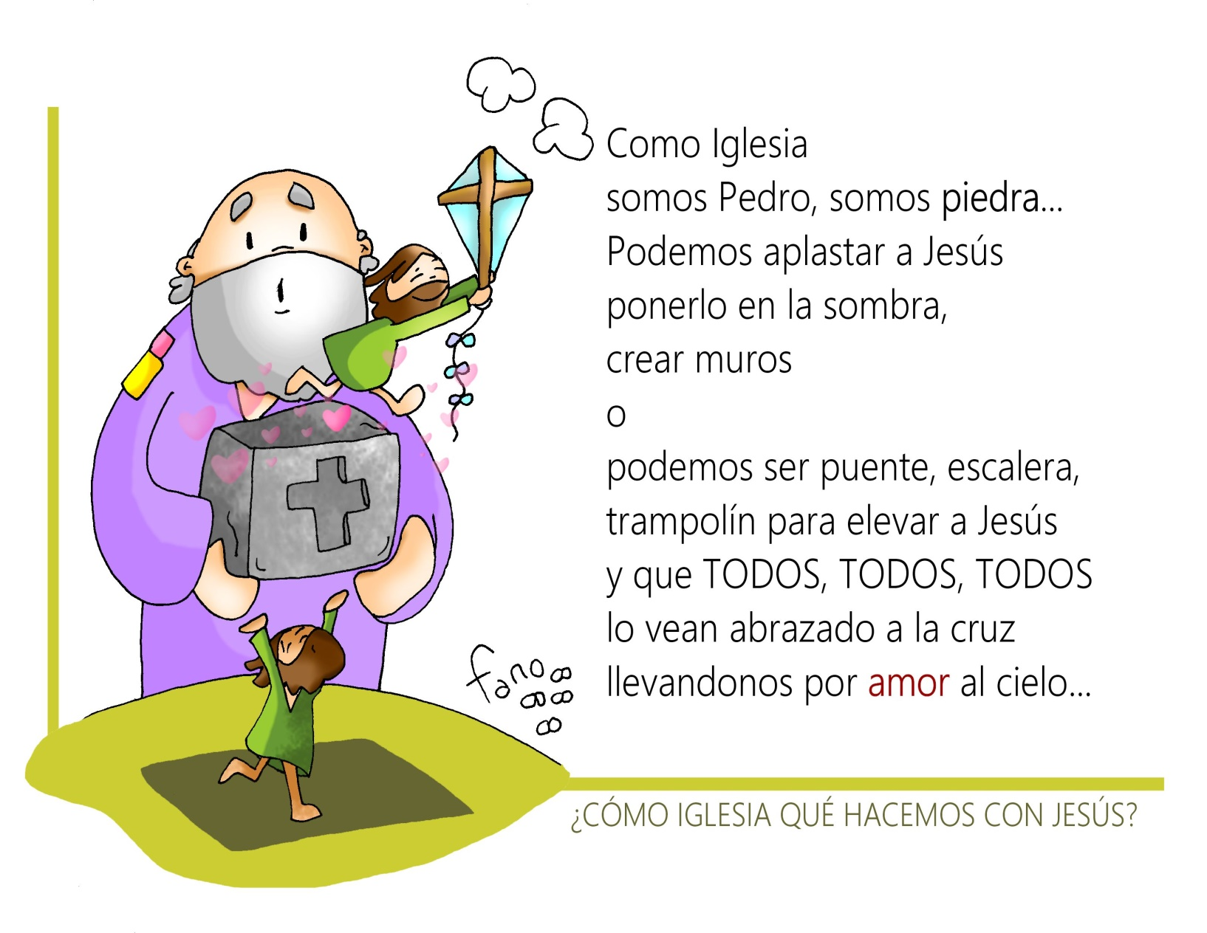

**“Ser puentes, escaleras, trampolines…”**

**…llevándonos por AMOR AL Cielo…**

**DOMINGO XXII DEL T. O. A**

**- 3 SEPTIEMBRE 2023 -**